根据第11题，扬州大学删除个案1个；东南大学剔除2个；矿业大学剔除4个
- 参与意愿，李克特量表&方差分析
三校“学非遗文化品牌建设学生参与意愿”总分概况
 | 个案数 | 平均值 | 标准差 | 标准误 | 平均值的 95% 置信区间 |  | 最小值 | 最大值
 |  |  |  |  | 下限 | 上限 | 最小值 | 最大值
扬州大学 | 145 | 30.34 | 5.522 | .459 | 29.43 | 31.24 | 10 | 40
东南大学 | 144 | 28.08 | 5.603 | .467 | 27.16 | 29.01 | 8 | 40
中国矿业大学 | 145 | 28.84 | 5.044 | .419 | 28.01 | 29.67 | 8 | 40
总计 | 434 | 29.09 | 5.463 | .262 | 28.57 | 29.61 | 8 | 40

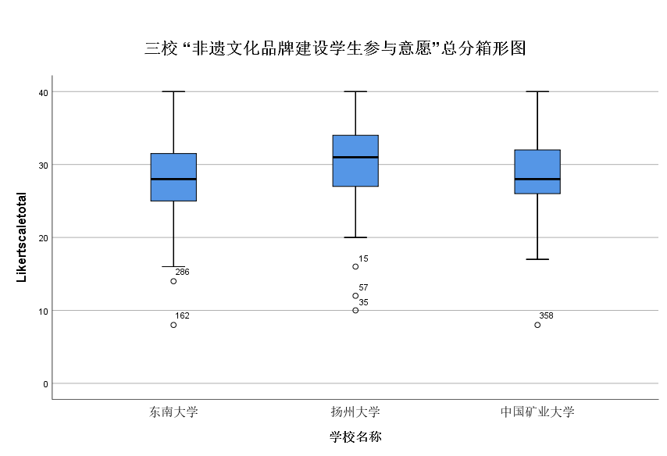

方差齐性检验（不用放，说通过就好）
 |  | 莱文统计 | 自由度 1 | 自由度 2 | 显著性
Likertscaletota | 基于平均值 | .794 | 2 | 431 | .453
 | 基于中位数 | .676 | 2 | 431 | .509
 | 基于中位数并具有调整后自由度 | .676 | 2 | 429.321 | .509
 | 基于剪除后平均值 | .765 | 2 | 431 | .466
方差齐性：误差项（干扰项）在解释变量条件下具有不变的方差这一概念是单因素方差分析的前置条件，显著性大于0.05即可。

ANOVA方差分析结果
 | 平方和 | 自由度 | 均方 | F | 显著性
组间 | 380.702 | 2 | 190.351 | 6.541 | .002**
组内 | 12542.793 | 431 | 29.102
总计 | 12923.495 | 433

多重比较
因变量: Likertscaletotal
 | (I) 学校名称 | (J) 学校名称 | 平均值差值 (I-J) | 标准误 | 显著性 | 95% 置信区间
 |  |  |  |  |  | 下限 | 上限
雪费 | 扬州大学 | 东南大学 | 2.255* | .635 | .002** | .70 | 3.81
雪费 | 扬州大学 | 中国矿业大学 | 1.497 | .634 | .063 | -.06 | 3.05
雪费 | 东南大学 | 扬州大学 | -2.255* | .635 | .002** | -3.81 | -.70
雪费 | 东南大学 | 中国矿业大学 | -.758 | .635 | .491 | -2.32 | .80
雪费 | 中国矿业大学 | 扬州大学 | -1.497 | .634 | .063 | -3.05 | .06
雪费 | 中国矿业大学 | 东南大学 | .758 | .635 | .491 | -.80 | 2.32
LSD | 扬州大学 | 东南大学 | 2.255* | .635 | .000*** | 1.01 | 3.50
LSD | 扬州大学 | 中国矿业大学 | 1.497* | .634 | .019 | .25 | 2.74
LSD | 东南大学 | 扬州大学 | -2.255* | .635 | .000*** | -3.50 | -1.01
LSD | 东南大学 | 中国矿业大学 | -.758 | .635 | .233 | -2.01 | .49
LSD | 中国矿业大学 | 扬州大学 | -1.497* | .634 | .019 | -2.74 | -.25
LSD | 中国矿业大学 | 东南大学 | .758 | .635 | .233 | -.49 | 2.01
邦弗伦尼 | 扬州大学 | 东南大学 | 2.255* | .635 | .001** | .73 | 3.78
邦弗伦尼 | 扬州大学 | 中国矿业大学 | 1.497 | .634 | .056 | -.03 | 3.02
邦弗伦尼 | 东南大学 | 扬州大学 | -2.255* | .635 | .001** | -3.78 | -.73
邦弗伦尼 | 东南大学 | 中国矿业大学 | -.758 | .635 | .699 | -2.28 | .77
邦弗伦尼 | 中国矿业大学 | 扬州大学 | -1.497 | .634 | .056 | -3.02 | .03
邦弗伦尼 | 中国矿业大学 | 东南大学 | .758 | .635 | .699 | -.77 | 2.28

- 学生对本校非遗品牌的认可程度&列联表/卡方检验

你认为（ ）是你所在学校的文化品牌吗
 | 扬州大学 | 东南大学 | 中国矿业大学
是 | 87.60% | 72.90% | 68.30%
否 | 12.40% | 27.10% | 31.70%
合计 | 100.00% | 100.00% | 100.00%
 | X²=16.273  对称Lamdba (λ) =0.071 | df=2 | Sig=0.000***  Sig=0.000***
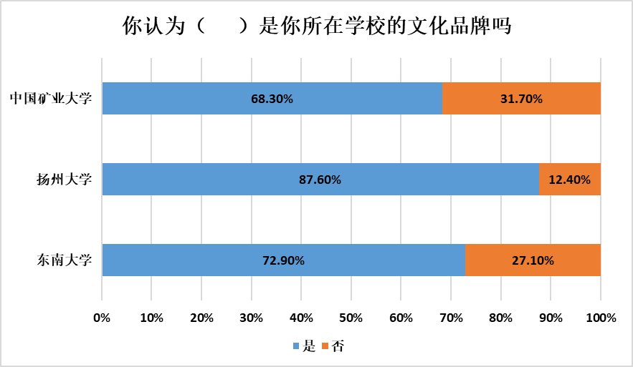

- 学生参与程度&列联表/卡方检验

三校 “非遗文化品牌建设学生参与”概况
 | 扬州大学 | 东南大学 | 中国矿业大学
不积极 | 21.40% | 18.80% | 40.00%
一般 | 18.60% | 20.10% | 46.90%
积极 | 60.00% | 61.10% | 13.10%
 | X²=88.842  对称Lamdba (λ) =0.223 | df=4 | Sig=0.000***  Sig=0.000***

